Результаты клинического применения фито-прокладок «Энергия Трав» в комплексном лечении вульвовагинального кандидоза

Морякова И.Н.
Негосударственное учреждение здравоохранения
«Отделенческая клиническая больница на ст. Барнаул ОАО «РЖД», г. Барнаул

Эффективность лечения пациенток, получивших комплексное лечение (Ливарол+ прокладки «Энергия трав» ) и без использования прокладок (Ливарол)

Критерий эффективности лечения | Первое обращение |  | Через 1 нед. после лечения |  | Через 1 мес. после лечения |  | Через 3 мес. после лечения
Критерий эффективности лечения | Ливарол+ прокладки | ливарол | Ливарол+ прокладки | ливарол | Ливарол+ прокладки | ливарол | Ливарол+ прокладки | ливарол
Творожистые выделения | 100 | 100 | 7,4 | 8,0 | - | 12,0 | - | 16,0
Зуд | 92,5 | 92,0 | 3,7 | 4,0 | - | 8,0 | - | 24,0
Жжение | 92,5 | 88,0 | 3,7 | 4,0 | - | 8,0 | - | 8,0
Вульвовагинальная гиперемия | 100 | 100 | 11,1 | 12,0 | - | 12,0 | - | 24,0
Вагинальный дискомфорт | 96,2 | 96,2 | 11,1 | 8,0 | 3,7 | 16,0 | - | 24,0
Наличие Candida при бактериоскопии | 100 | 100 | 7,4 | 8,0 | 3,7 | 20,0 | 7,4 | 28,0

Рисунок 1. Частота возникновения рецидива вагинального кандидоза в 1 и 2 группах.

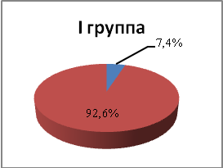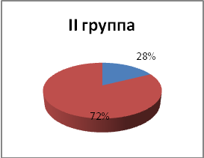

Пути оптимизации терапии атрофического вульвовагинита

Морякова И.Н.
Негосударственное учреждение здравоохранения
«Отделенческая клиническая больница на ст. Барнаул ОАО «РЖД», г. Барнаул
Эффективность лечения пациенток I группы наблюдении, получивших комплексное лечение с использованием прокладок «Энергия трав» и пациенток II группы наблюдения без использования прокладок «Энергия трав»

Критерий эффективности лечения | Первое обращение |  | Через 10 дней после лечения |  | Через 1 мес. после лечения |  | Через 3 мес. после лечения
Критерий эффективности лечения | I группа, % | II группа, % | I группа, % | II группа, % | I группа, % | II группа, % | I группа, % | II группа, %
Выделения | 100 | 100 | 10,0 | 11,7 | - | - | - | 11,7
Зуд | 100 | 100 | 10,0 | 17,6 | - | 11,7 | - | 17,6
Жжение | 100 | 100 | 5,0 | 5,8 | - | 5,8 | 5,0 | 17,6
Вагинальный дискомфорт | 100 | 100 | 10,0 | 17,6 | 5,0 | 11,7 | 5,0 | 17,6

Рисунок 1. Частота возникновения рецидива атрофического вульвовагинита в 1 и 2 группах

